漳州片仔癀药业股份有限公司职工活动室运动器材招标公告

漳州片仔癀药业股份有限公司拟采购一批运动器材用于我司职工活动室,现公告如下，欢迎具备资质要求的厂商参加投标。
一、项目名称：职工活动室运动器材
二、采购内容：见附件一
三、投标响应：有意参与投标的企业需将密封的投标文件（营业执照复印件、报价单及相应产品的授权书等加盖公章）于2018年4月5日上午12:00止邮寄或提交至15楼企业管理部，逾期收到的或不符合规定的投标文件将被拒绝。
四、发布公告的媒介：本次公开招标公告仅在片仔癀官方网站（www.zzpzh.com）上发布，其他任何媒介上转载的招标采购信息均为非法转载，均为无效，因轻信其他组织、个人或媒体提供的信息而造成损失的，招标人概不负责。
五、联系方式
联系人：伍小姐
地址：福建省漳州市上街
邮编：363000
邮箱：411350558@qq.com
电话：0596-2301528
六、其它
1、报送材料概不退还。
2、本公告解释权属本公告人。

漳州片仔癀药业股份有限公司
采购部
2018年3月29日

附件一：

漳州片仔癀药业股份有限公司职工活动室运动器材报价单

品牌、产品名称、型号 | 图片 | 规格 | 数量 | 单价  （元）
舒华、  轻商用跑步机  SH-5517 | 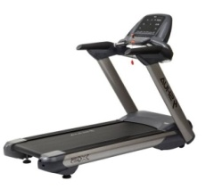 | 外形尺寸:1960*825*1386跑台尺寸：520*1450 | 2
舒华  商用健身车  SH-5700U | 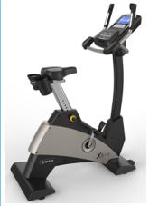 | 1250*520*1620mm | 1
舒华  三人综合训练器  SH-5103 | 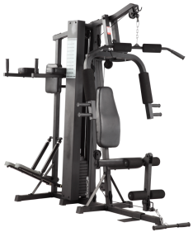 | 外观尺寸：1730*2500*2050 | 1
舒华  商用动感单车  SH-8860S | 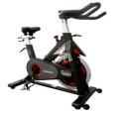 | 尺寸：1220x540x1190m | 1
舒华  卧推训练器  （无配重）  SH-G5851 | 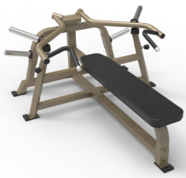 | 1865*1409*872mm | 1
舒华  铸铁配重轮 | 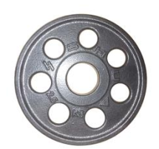 | 大孔配重轮200KG | 140
舒华  上斜卧推架  （无配重,直杆）SH-G5865 | 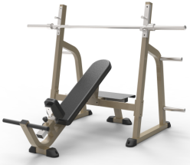 | 1975*2090*1480 | 1
舒华  直杆 |  | 大孔 | 1
舒华  哑铃架DR08 | 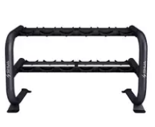 | 尺寸：1430*582*863 | 1
舒华  哑铃 | 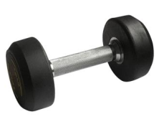 | 5KG、10KG、20KG、25KG、30KG | 各一副
舒华  多功能调节凳  SH-G5891 | 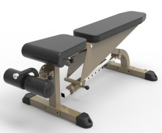 | 1385*730*1075 | 1
舒华  平板凳  SH-G5893 | 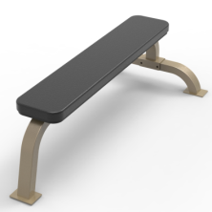 | 1500*695*470 | 1
舒华  健腹板  SH-G5899 | 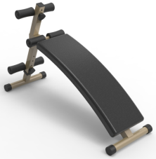 | 1630*370*950 | 1
威博力  气排球架 | 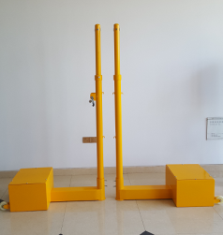 | 可降低为羽毛球架 | 2
红双喜  乒乓球桌  T2828 | 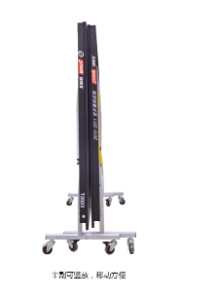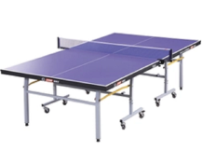 | 台面尺寸:2740*1525MM | 2
捷英飞JAT010A 玫红小踏板 | 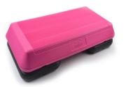 | 长67CM，宽36CM，高16CM | 10
捷英飞JAT010A  双孔悬挂PVC瑜伽垫 | 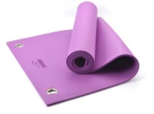 | 180cm*60cm*8mm 紫色 | 10
捷英飞JAT040A  瑜伽砖 | 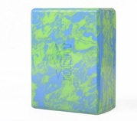 | EVA材质，3*6*9英寸 | 10
捷英飞JOINFIT  瑜伽球 | 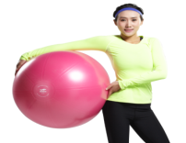 | 55cm （粉色）1200克+ | 6
总金额：
备注：

说明： 1、报价单签名盖章后于2018年4月5日上午12:00止邮寄或提交至15楼企业
管理部,逾期无效。邮寄地址：福建省漳州市芗城区上街1号片仔癀大厦
企管部 欧阳祎 15880543953
2、报价前应注意物资的质量要求，报价单经询价方认同后生效，双方签定
购销合同明确权责关系。
3、以上价格为含17%税点、含运费价。如有异议请在备注栏上注明。

报价方(盖章)：
报价人（签名）：
电话：
报价日期： 年 月 日

